**День Защитника Отечества**

Праздник 23 февраля в детском саду – хороший повод для воспитания у дошкольников чувства патриотизма, сопричастности к лучшим традициям своей Родины, формирования у детей гордости за славных защитников Отечества. Это праздник настоящих мужчин — смелых и отважных, ловких и надёжных, а также праздник мальчиков, которые вырастут и станут защитниками Отечества.

В преддверии праздника в нашей группе «Непоседы», дети знакомились с традициями праздника, беседовали о том, какие защитники Отечества, разучивали стихи и песни об армии и солдатах, рассматривали книги и иллюстрации по теме, играли в игры, отгадывали загадки о военной технике, о разных родах войск. На занятиях по художественному творчеству, полученные знания дети воплотили в своих рисунках, аппликациях ну и конечно в изготовлении подарков для своих пап, дедушек и старших братьев.

Итогом стал музыкально-спортивный праздник, где дети участвовали в конкурсах, эстафетах, демонстрируя сообразительность, ловкость и сноровку.

На празднике дети пели песни, отгадывали загадки, читали стихи. Интересно и весело прошли эстафеты: пограничники, артиллеристы, силачи, саперы, медсестры.

Интересно подобранные задания не оставили равнодушными ни самых стеснительных, ни самых серьезных детей. Все участники хорошо подготовились к состязаниям и поэтому, победила дружба. Все получили эмоциональный заряд, а мальчишки - желание служить в рядах российской армии!

Праздник состоялся, и мир вокруг нас стал чуточку ярче, светлее и добрее!

Марш

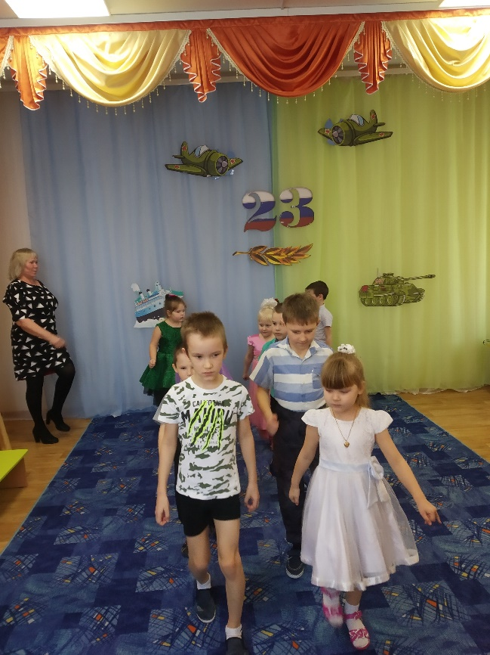

Эстафета «Пограничники»

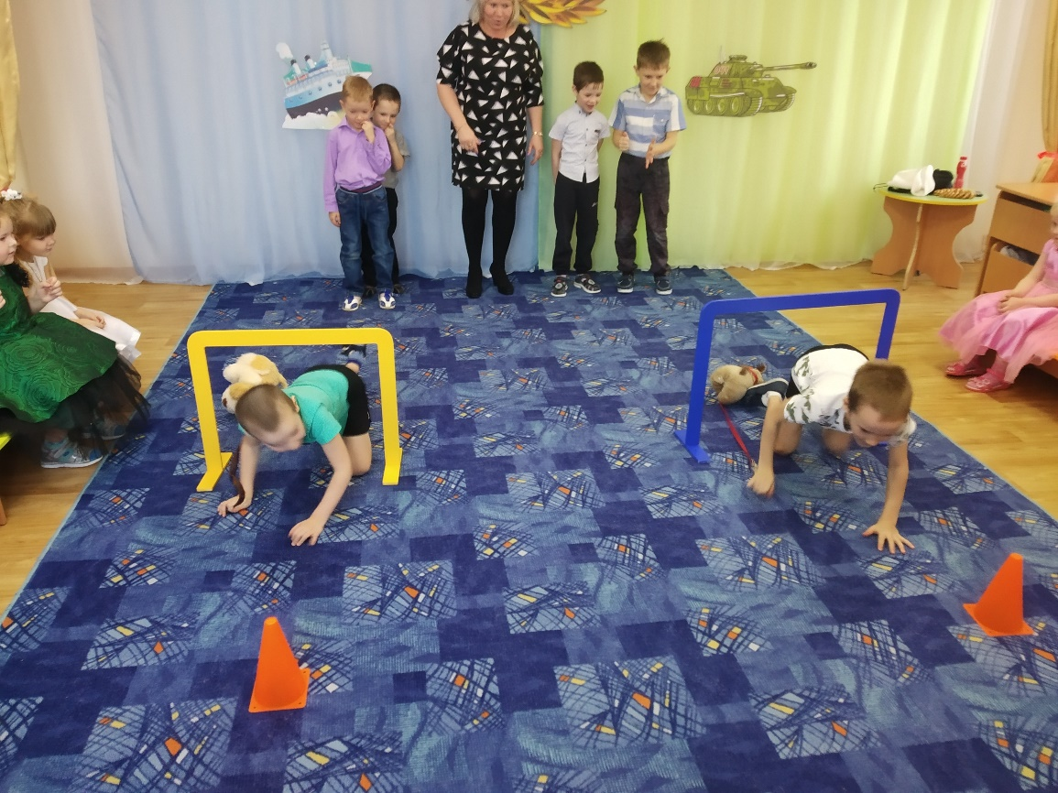

«Артиллеристы»

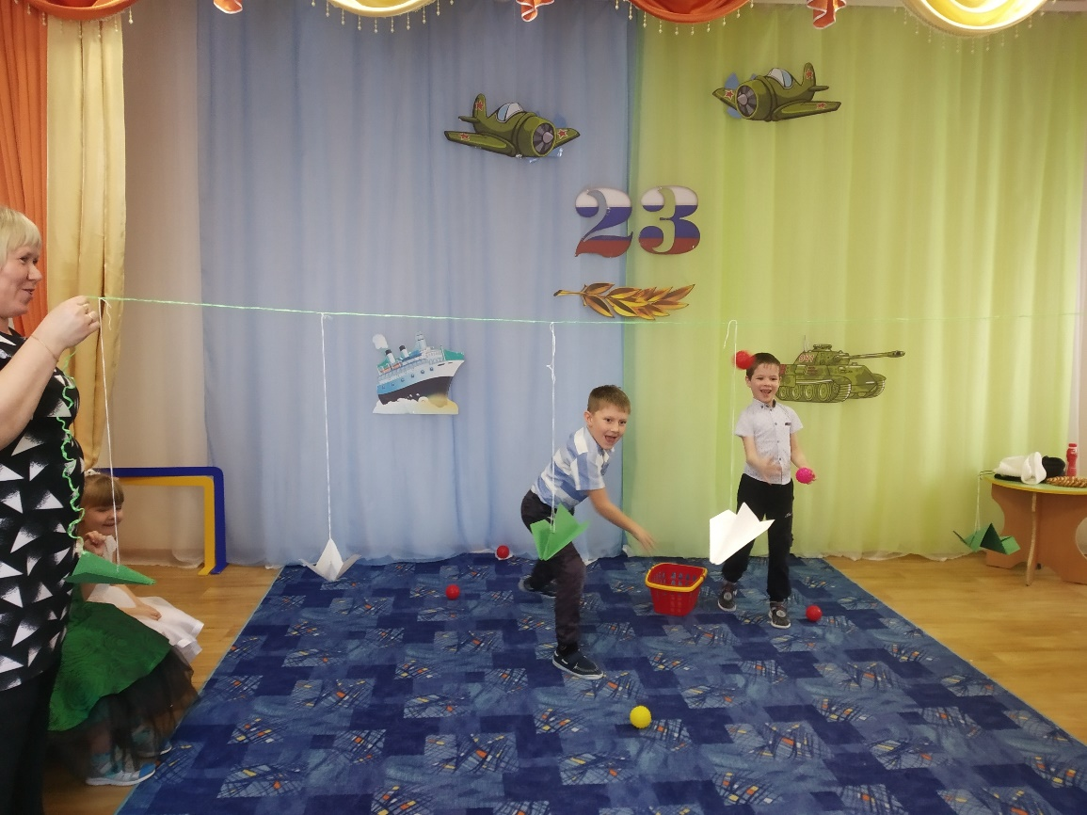

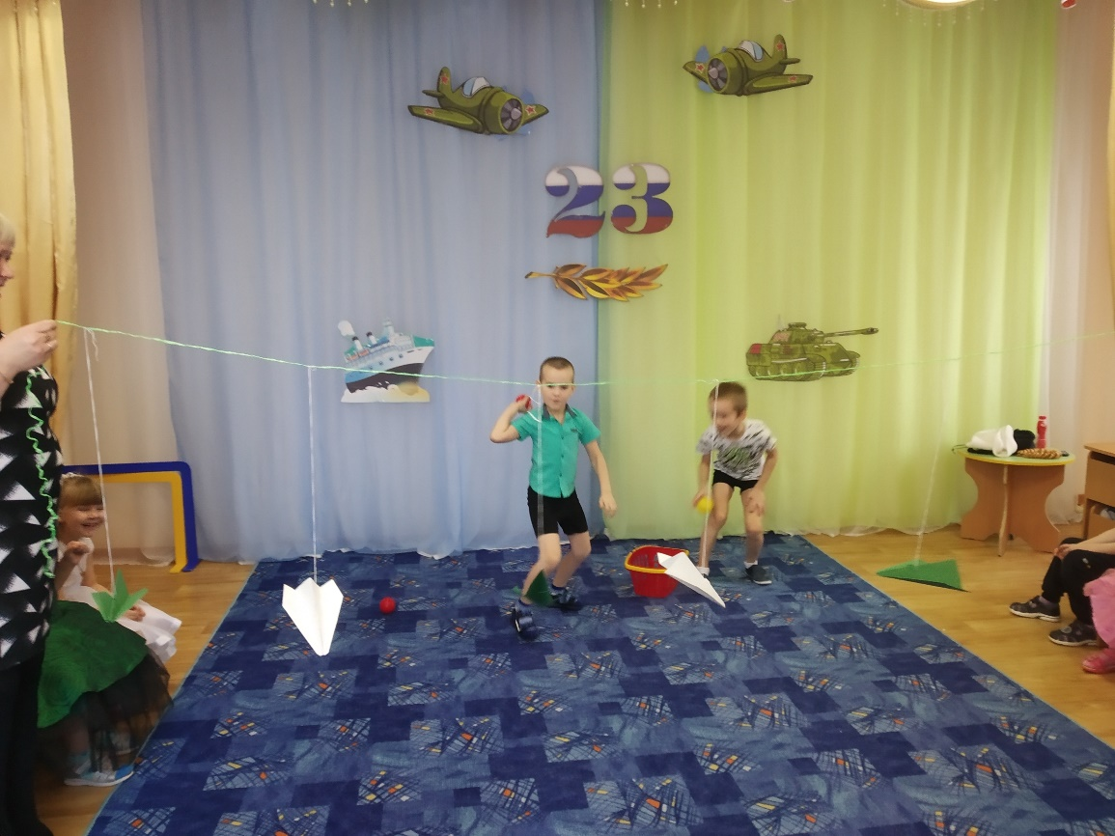

«Запасаемся патронами»

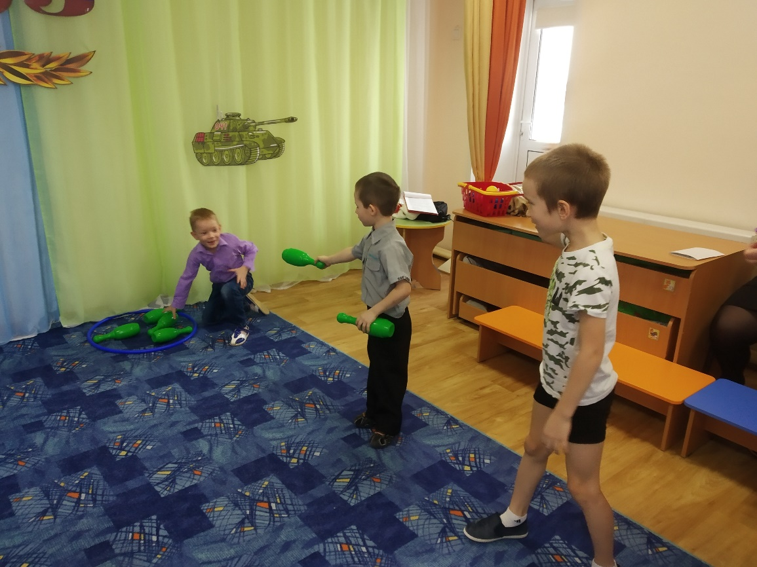

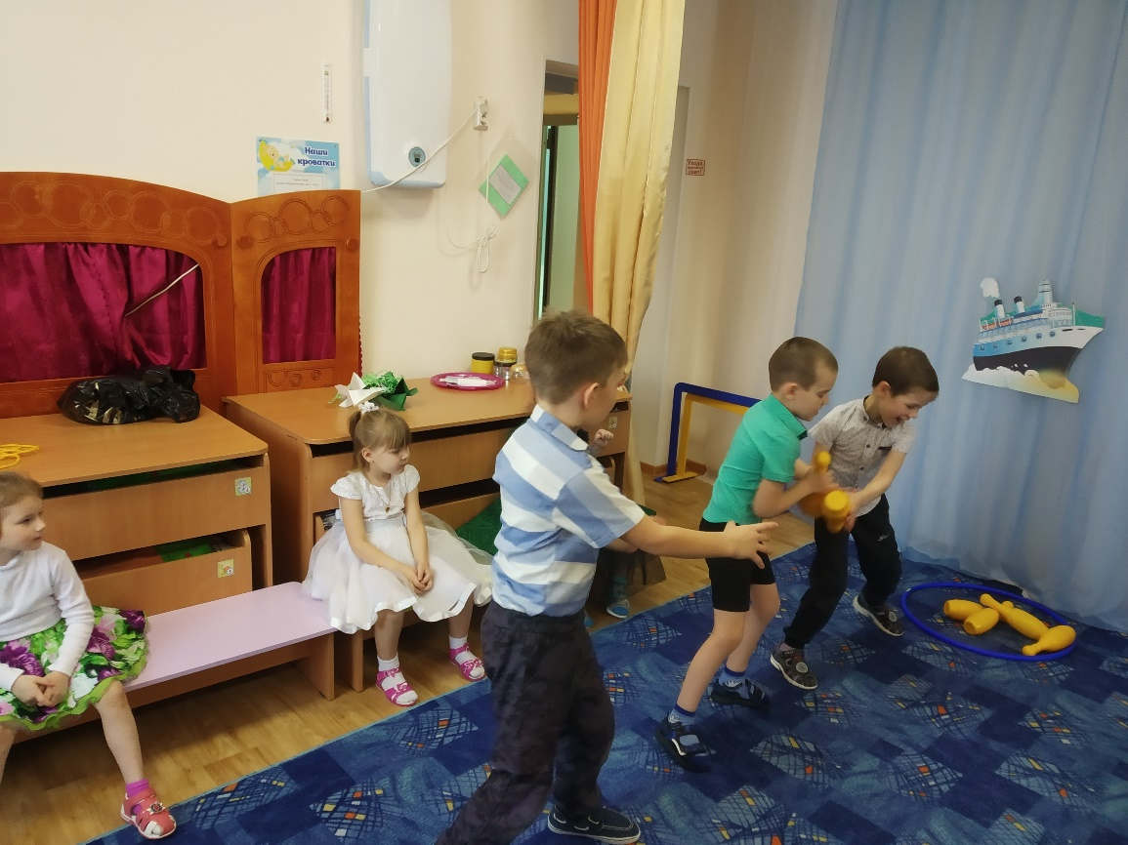

**«Саперы»**

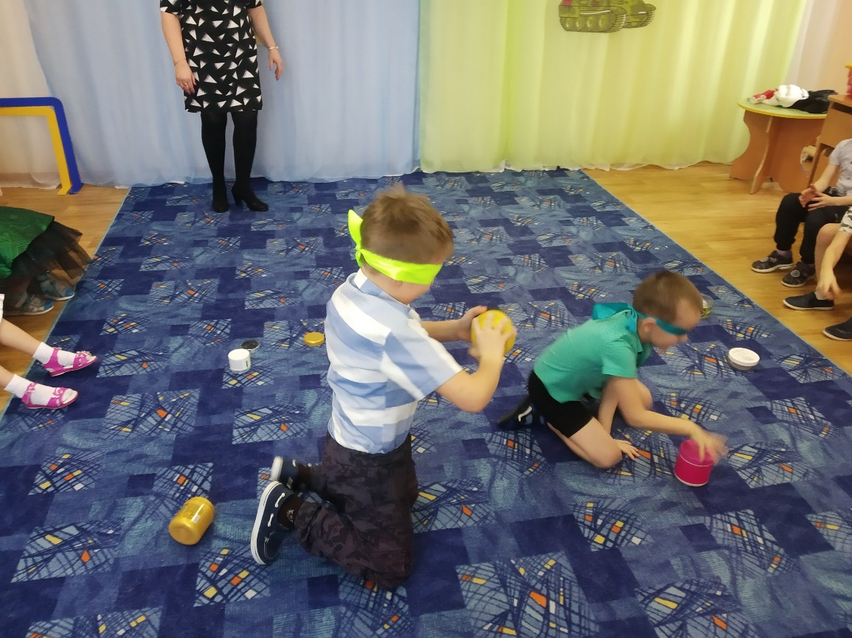

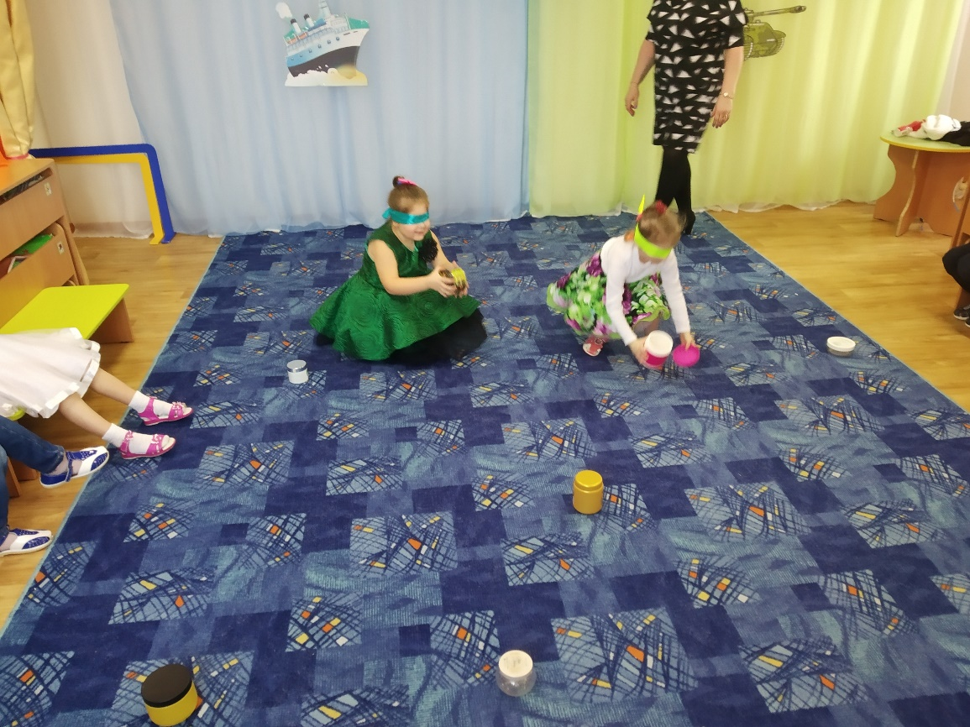

«Силачи»

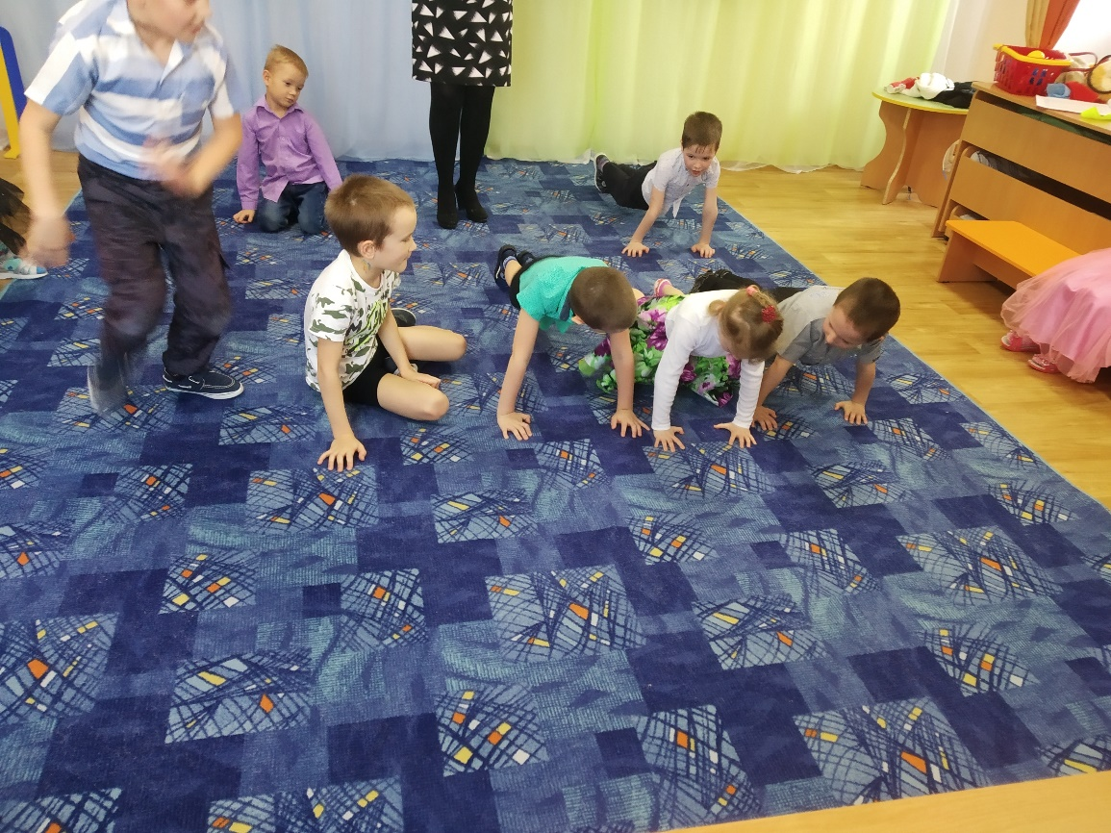

«Медсестры»

